RESUMO MACHINE LEARNING

REGRESSÃO

REGRESSÃO SIMPLES

FÓRMULA:
Ela representa uma reta que descreve a relação entre v e P, o objetivo da regressão é encontrar os melhores valores de b e m que tornam a reta o mais próxima possível dos dados reais.

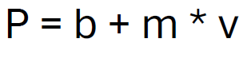

CARACTERÍSTICAS:
- A regressão simples usa somente 1 variável exploratória (v para prever P)
- Aumentos constantes em v causam aumentos proporcionais em P.

HIPERPARÂMETRO:
Nenhum.
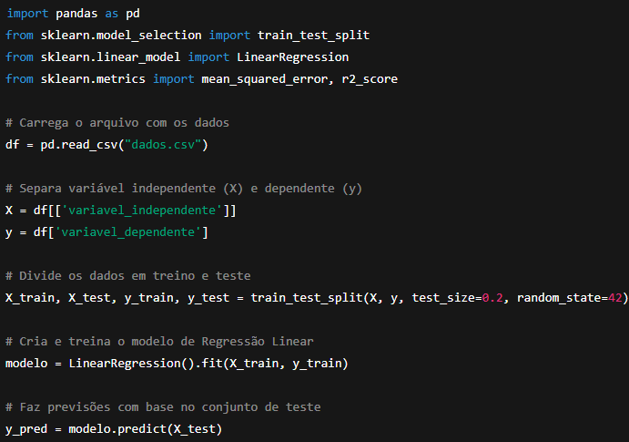

CÓDIGO BASE:
• Usa uma reta para prever valores numéricos.
• Encontra a melhor linha que representa a relação entre X (entrada) e Y (saída).
• Processo: carregar dados → treinar o modelo → fazer previsões.

MÉTRICA DE ERRO (MATRIZ DE CONFUSSÃO):
MAE (Mean Absolute Error)
• Mede o erro médio absoluto entre o valor real e o valor previsto.
• Mostra, em média, o quanto o modelo erra nas previsões.
• Quanto menor o MAE, melhor é o modelo.
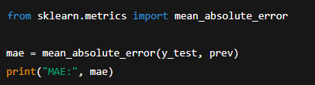

MÉTRICA DE DESEMPENHO (ACURÁCIA):
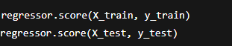

REGRESSÃO MÚLTIPLA
A regressão linear busca encontrar a linha reta que melhor representa o comportamento de um conjunto de dados. Diferentemente da regressão linear simples, que utiliza apenas uma variável explicativa, a regressão linear múltipla incorpora várias variáveis independentes no mesmo modelo, permitindo uma análise mais completa e precisa das relações existentes.

FÓRMULA
Assim como a regressão linear comum, a regressão linear múltipla utiliza da equação da reta, mas considerando um valor de inclinação para cada variável exploratória.
$$P =b + m1 * v1 + m2 * v2 + ... + mn * vn$$

CARACTERÍSTICA
- Possui duas ou mais variáveis exploratórias;

HIPERPARÂMETRO
Não possui Hiperparâmetro

CÓDIGO BASE
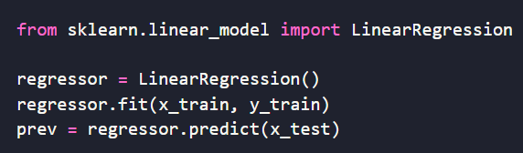

MÉTRICAS DE ERRO
MAE – Mean Absolute Error
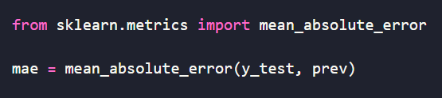

MÉTRICAS DE DESEMPENHO
SCORE
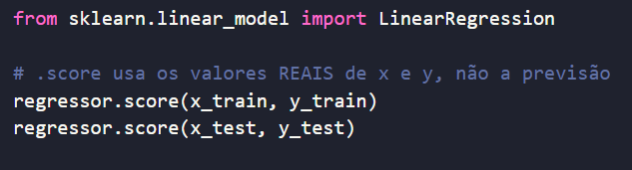

REGRESSÃO POLINOMIAL

Características:
A relação entre X e Y é curva, e não pode ser representada apenas por uma linha reta (polinômio de N graus). Ela é considerada um modelo linear pois sua relação entre os coeficientes (m), os parâmetros que o modelo aprende, ainda é linear.

O grau do polinômio (degree = 2), é nosso hiperparâmetro, que significa que o transformador irá adicionar as colunas originais elevadas ao quadrado. Para moldar relações curvas, o transformador (.fit_transform()) cria novas colunas/features, que serão de fato usadas para treinar o modelo.
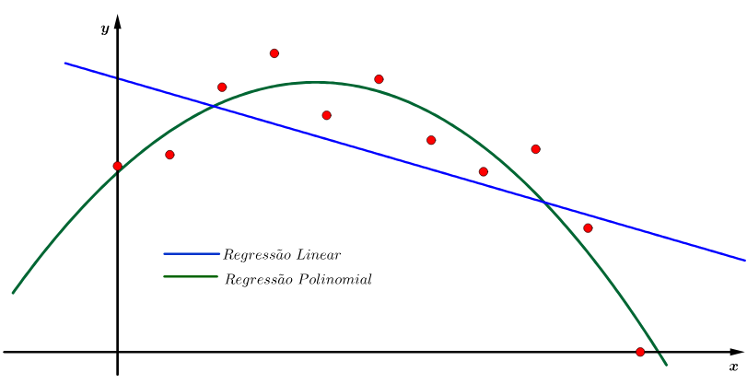

Fórmula:
P = C + m1 * v1 + m2 * v1^2 + … + mn * v1^n

Hiperparâmetro:
Grau do polinômio/ Degree

Métricas de erro:
MAE (Mean Absolute Error / Média de Erro Absoluto) - indica a diferença entre as previsões e os valores reais.

Métricas de desempenho:
regressor.score(x_treino, y_treino)
regressor.score(x_teste, y_teste)

Código base:
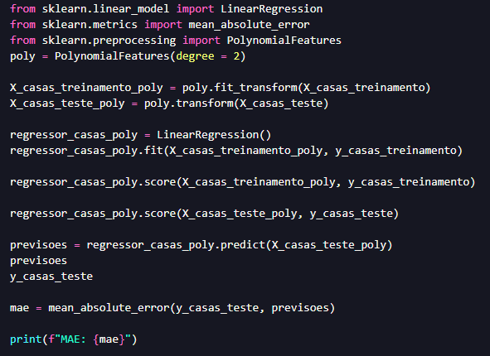

ELASTIC NET
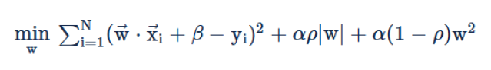
Utilizado quando temos duas ou mais variáveis exploratórias. Quando temos muitas variáveis ou elas possuem valores muito parecidos o modelo pode ficar “confuso” e distribuir pesos muito grandes, ocasionando no overfitting. Para evitar isso, O Elastic Net usa o Ridge para remover os exageros e o Lasso remover as variáveis que não agregam.

Ridge
Penaliza colocando um viés que reduz os grandes pesos o máximo possível, mas sem zerar, assim fazendo com que a variável contribua menos para a predição.
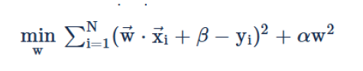

Lasso
O lasso penaliza assim como o ridge, mas ao invés de penalizar apenas os pesos de grande valor, ele penaliza os de baixo valor também. Ele penaliza até que o valor seja zero, os atributos zerados são descartados da predição.
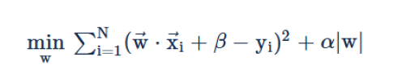

Hiperparâmetros
- Alpha: Força da regularização
- l1_ratio: Equilibrio entre Ridge e Lasso, valores de 0 a 1

Código base
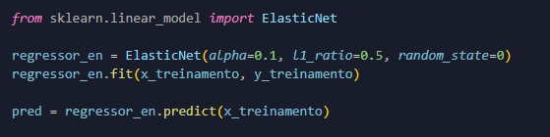

Métrica de erro
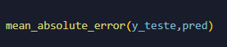

Métrica de desempenho
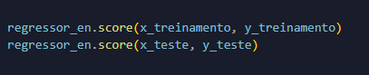

CLASSIFICAÇÃO

KNN

FÓRMULA:
A fórmula mede quão diferente um ponto é do outro, considerando todas as suas características. Quanto menor o valor calculado, mais próximos os pontos estão.
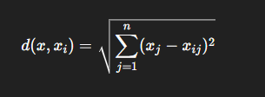

CARACTERÍSTICAS:
- O KNN é um algoritmo não paramétrico, o que significa que ele não faz suposições explícitas sobre a distribuição dos dados.
- Como ele usa distância, é importante deixar todas as variáveis na mesma escala, pois variáveis com números grandes "dominam" a distância.
- Como o KNN requer a comparação com todos os pontos de dados no conjunto de treinamento, o tempo de inferência pode ser mais lento para grandes conjuntos de dados.
- O valor de "k" pode afetar significativamente o desempenho do KNN.
- k pequeno → mais sensível a erros e ruído
- k grande → mais suave, mas pode perder detalhes
OBS: k é a quantidade de vizinhos.

HIPERPARÂMETRO: n_neighbors (número de vizinhos)

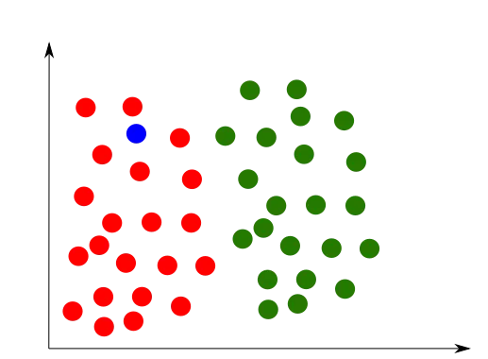

Ex: O ponto azul representa uma nova amostra que queremos classificar.
O algoritmo KNN verifica quais são os pontos mais próximos dele no gráfico. Como ele está localizado próximo ao grupo de pontos vermelhos, a maioria dos seus vizinhos mais próximos também é vermelha. Portanto, ao aplicar o KNN, o ponto azul seria classificado como pertencente à classe vermelha, independentemente do valor de k escolhido, desde que k não seja muito grande a ponto de incluir pontos verdes mais distantes.

CÓDIGO BASE:
- KNN usa distância para classificar novos dados.
- Não cria modelo matemático, apenas compara com os vizinhos.
- Processo: criar → treinar → prever.
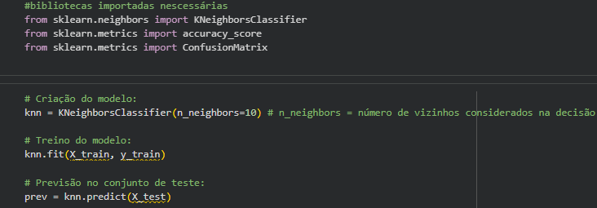

MÉTRICA DE ERRO (MATRIZ DE CONFUSÃO):
- Compara previsões com valores reais.
- Mostra onde o modelo erra/acerta por classe.
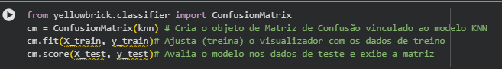

MÉTRICA DE DESEMPENHO (ACURÁCIA):
- Mede a porcentagem total de acertos do modelo.
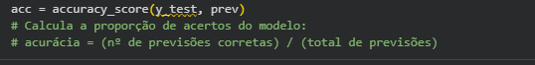

NAIVE BAYES RESUMIR PRA CARAMBA
É um algoritmo de classificação baseados no Teorema de Bayes, assumindo que todas as características são independentes entre si — uma suposição "ingênua" (naive).
Ele é muito usado em classificação de textos, como detecção de spam, análise de sentimentos e categorização de documentos.

- “Esse e-mail é spam ou não spam?”
- “Esse comentário é positivo, neutro ou negativo?”
- “Esse cliente vai comprar ou não comprar?”
- Ou no nosso exemplo, esse carro tem um preço alto, médio ou baixo?

Sendo que existem três modelos de naive bayes:
Tipo | Quando usar
MultinomialNB | Textos, contagens, Bag-of-Words
BernoulliNB | Dados binários (0/1), presença/ausência
GaussianNB | Dados numéricos contínuos

Fórmula
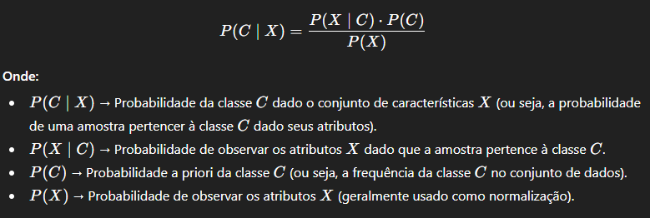
Formula adaptada com o que cada coisa é:
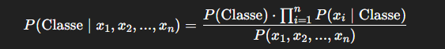
Explicação da fórmula:
Probabilidade final da classe =
Probabilidade da CLASSE acontecer ×
Probabilidade da PRIMEIRA CARACTERÍSTICA aparecer dentro dessa classe×
Probabilidade da SEGUNDA CARACTERÍSTICA aparecer dentro dessa classe×
(... e assim por diante para todas as características).
Depois disso:
A classe escolhida é a que tiver a maior probabilidade final entre todas as classes.
CLASSE  É o que você quer prever. É o rótulo, categoria, resultado final.  - tipo de fruta (maçã, banana, laranja)  Classe = a resposta. | CARACTERÍSTICA  São as informações usadas para prever a classe. São as variáveis, atributos, dados de entrada.  Para uma fruta:  - cor  - peso  - formato  Característica = a informação usada para chegar na resposta.

Classe, no nosso caso:  - Baixo  - Medio  - Alto | - x=(x1​,x2​,...,xn​)  - Cada x1, x2...​ é uma característica ou dado observado sobre o item que você quer classificar.  - n é o número total de atributos.  Exemplo  x1 = Ano do carro  x2 = Preço do carro  x3 = Quilometragem  x4 = Avaliação ou classificação do carro

Característica Principal
Decora a tabela de probabilidade,
não considera a relação entre features.

Ou seja
Ele usa a fórmula para gerar uma tabela de probabilidades a partir dos dados entregues.
Ele não entende a correlação entre as características, somente probabilidades
Então para esse modelo, mesmo que idade e salário sejam correlacionados, ele trata esses dados como se fossem independentes.

Ou seja
Ele usa uma fórmula para criar uma tabela de possibilidades com base nos dados fornecidos. Ele não consegue perceber se duas características estão relacionadas entre si, apenas calcula as probabilidades de cada uma separadamente. Por isso, mesmo que idade e salário tenham alguma ligação, esse método trata essas informações como se fossem independentes, sem considerar essa conexão.

Exemplo de uma tabela gerada:

Características a mais resumidas
- Probabilístico: toma decisões com base em probabilidades.
- Assume independência entre variáveis.
- Extremamente rápido para treinar e prever.
- Requer poucos dados para funcionar bem.
- Funciona muito bem com dados de texto.

Hiperparametro
Modelo | Hiperparâmetro | Usado para | Função | Código Base (exemplo)
MultinomialNB | alpha | Texto, Bag-of-Words, contagem de palavras | Suavização de Laplace; evita probabilidade zero | MultinomialNB(alpha=1.0)
MultinomialNB | fit_prior | Classificação com classes balanceadas ou não | Define se usa as probabilidades das classes | MultinomialNB(fit_prior=True)
MultinomialNB | class_prior | Quando você quer definir priors manualmente | Define manualmente as probabilidades das classes | MultinomialNB(class_prior=[0.6, 0.4])
BernoulliNB | binarize | Texto binário, presença/ausência de termos | Limiar para transformar valores em 0/1 | BernoulliNB(binarize=0.0)
BernoulliNB | alpha | Dados binários ou booleanos | Suavização de Laplace | BernoulliNB(alpha=1.0)
GaussianNB | var_smoothing | Dados contínuos (números reais) | Adiciona variância mínima para evitar divisão por zero | GaussianNB(var_smoothing=1e-9)

Código base
from sklearn.naive_bayes import MultinomialNB
from sklearn.feature_extraction.text import CountVectorizer
from sklearn.model_selection import train_test_split
from sklearn.metrics import accuracy_score

# Dados de exemplo
X = ["gostei muito do produto", "péssimo, não recomendo", "ótimo, excelente", "horrível"]
y = ["positivo", "negativo", "positivo", "negativo"]

# Vetorização
vectorizer = CountVectorizer()
X_vec = vectorizer.fit_transform(X)

# Treino/teste
X_train, X_test, y_train, y_test = train_test_split(X_vec, y, test_size=0.25)

# Modelo
model = MultinomialNB(alpha=1.0)
model.fit(X_train, y_train)

# Predição
y_pred = model.predict(X_test)

# Métrica
print("Acurácia:", accuracy_score(y_test, y_pred))

# Grafico de confusao
from yellowbrick.classifier import ConfusionMatrix
cm = ConfusionMatrix(model) # variavel gerada no modelo
cm.fit(X_train, y_train)
cm.score(X_test, y_test)
cm.show()

Metricas de Erro
from yellowbrick.classifier import ConfusionMatrix
cm = ConfusionMatrix(model) # variavel gerada do modelo
cm.fit(X_train, y_train)
cm.score(X_test, y_test)
cm.show()
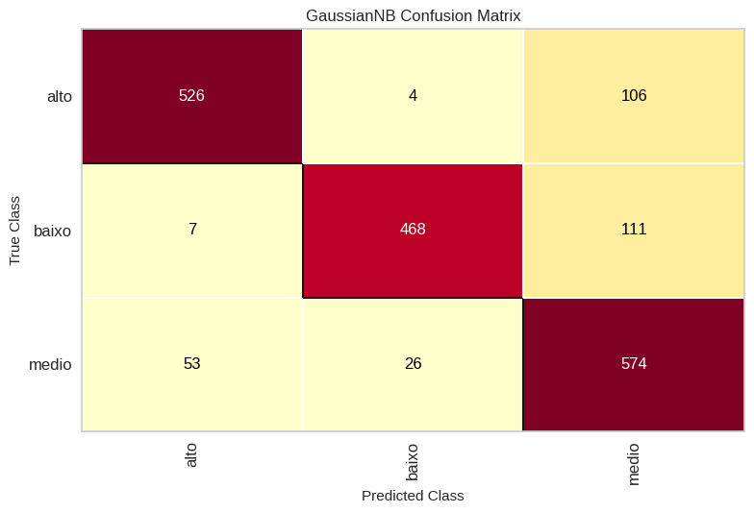
Como ler esses dados:
Quadrado | Significa
Diagonal | Acertos da classe
Acima da diagonal | Erro: Modelo disse “alto”, mas não era
Abaixo da diagonal | Erro: Modelo disse “baixo”, mas não era
Quadrados grandes fora da diagonal | Confusão forte entre duas classes
Ou seja, na diagonal estão os valores que o modelo acertou. A segunda célula da primeira coluna mostra que o modelo previu "alto", mas o real era "baixo". A terceira na primeira linha mostra que o modelo previu "alto", mas na verdade era "médio". E assim por diante.

Metricas de desempenho
Sendo o principal usado: accuracy_score(y_test, prev)
y_pred = model.predict(X_test)
print("Acurácia:", accuracy_score(y_test, y_pred))

Métrica | Por que é usada com Naive Bayes | Quando usar | Código principal (exemplo)
Acurácia (Accuracy) | Simples de calcular, funciona bem quando o dataset é balanceado | Dados balanceados | accuracy_score(y_true, y_pred)
Precisão (Precision) | Importante quando falsos positivos são críticos | Spam, detecção de fraude | precision_score(y_true, y_pred)
Recall (Sensibilidade) | Naive Bayes tende a priorizar recall em texto | Diagnóstico, detecção de risco | recall_score(y_true, y_pred)
F1-Score | A mais usada em NLP, pois equilibra precisão e recall | Classes desbalanceadas | f1_score(y_true, y_pred)
Matriz de confusão | Mostra claramente erros tipo FP e FN | Avaliação geral | confusion_matrix(y_true, y_pred)
ROC AUC | Mede separabilidade entre classes | Comparar modelos | roc_auc_score(y_true, y_prob)
Log-Loss | Excelente para Naive Bayes porque ele gera probabilidades | Avaliar qualidade das probabilidades | log_loss(y_true, y_prob)
Balanced Accuracy | Corrige a acurácia quando uma classe é muito rara | Dados desbalanceados | balanced_accuracy_score(y_true, y_pred)

Codigo de exemplo:
import pandas as pd
from sklearn.model_selection import train_test_split
from sklearn.naive_bayes import GaussianNB
from sklearn.metrics import accuracy_score, classification_report

# =====================================================
# 2. Criar classes (faixas de preço)
# Aqui usamos 3 classes: baixo, médio, alto
# =====================================================
df["Preco_Class"] = pd.qcut(df["Preco_Predito"], q=3, labels=["baixo", "medio", "alto"])

# =====================================================
# 3. Selecionar features numéricas
# =====================================================
X = df[[
"Year",
"Preco",
"ConsumerReviews",
"SellerReviews",
"MinMPG",
"MaxMPG",
"Quilometros",
"Rating"
]]

# Target agora é categórico (necessário para Naive Bayes)
y = df["Preco_Class"]

# =====================================================
# 4. Dividir treino e teste
# =====================================================
X_train, X_test, y_train, y_test = train_test_split(
X, y, test_size=0.2
)

# =====================================================
# 5. Criar e treinar o Naive Bayes
# =====================================================
model = GaussianNB()
model.fit(X_train, y_train)

# =====================================================
# 6. Prever e avaliar
# =====================================================
y_pred = model.predict(X_test)

print("Acurácia:", accuracy_score(y_test, y_pred))
print("\nRelatório de Classificação:\n")
print(classification_report(y_test, y_pred))

# =====================================================
# 7. Previsão para um novo veículo (exemplo)
# =====================================================
novo_carro = pd.DataFrame([{
"Year": 2020,
"Preco": 259.7,
"ConsumerReviews": 76,
"SellerReviews": 4755,
"MinMPG": 20,
"MaxMPG": 27,
"Quilometros": 45282,
"Rating": 4.8125
}])

print("\nClasse de preço prevista:", model.predict(novo_carro)[0])

# =====================================================
# 8. Gera um grafico de confusao
# =====================================================
from yellowbrick.classifier import ConfusionMatrix
cm = ConfusionMatrix(model) # Usa o modelo treinado: model, variavel gerada no numero 5
cm.fit(X_train, y_train)
cm.score(X_test, y_test)
cm.show()

Criação das classes: O preço contínuo é transformado em categorias "baixo", "medio" e "alto" usando pd.qcut, criando rótulos que permitem treinar o Naive Bayes. Essa etapa transforma o problema de regressão em classificação.
Seleção de atributos e alvo: As features numéricas do carro são usadas como entrada, e o alvo é a coluna de classes criada, permitindo que o modelo aprenda padrões associados a cada faixa de preço.
Treinamento e avaliação: Os dados são divididos em treino e teste, o modelo Gaussian Naive Bayes é treinado e avaliado com acurácia e relatório de classificação, mostrando desempenho em cada classe.
Previsão e matriz de confusão :O modelo pode prever a classe de novos veículos e a matriz de confusão mostra onde acerta e onde confunde classes, indicando possíveis melhorias.
Resumo geral: A criação das classes é o passo central, transformando valores contínuos em categorias previsíveis e permitindo que o modelo aprenda padrões para classificar preços.

REGRESSÃO LOGÍSTICA

Fórmulas
- Equação da reta: utilizada para desenhar a reta;

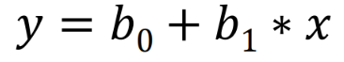

- Função sigmoide: utilizada para aplicar a sigmoide;
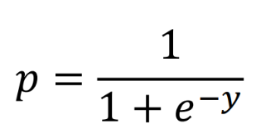

- Transformação “logit”: usada para voltar a reta antes de aplicar mais uma vez a função sigmoide conforme o número de interações definido;

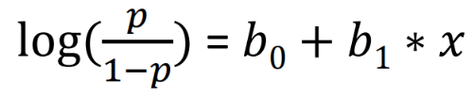

Características
É um algoritmo para resolver problemas de classificação, ou seja, prevê um resultado categórico. Funciona estimando a probabilidade de um determinado evento ocorrer com base em uma ou mais variáveis independentes.

É mais eficiente quando usado em problemas que terão uma classificação binária, como sim ou não. Esse algoritmo identifica esses valores como 0 e 1 para traçar uma reta entre eles e aplica a função da sigmoide para encontrar a melhor linha e encaixar os dados.

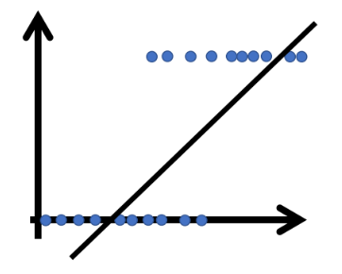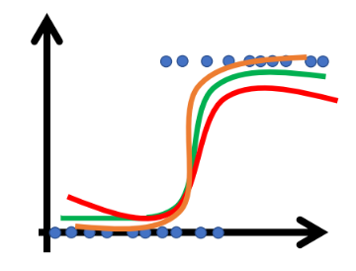

- Vantagens
  - Simplicidade e eficiência;
  - Bom desempenho em dados linearmente separáveis;
  - Baixa necessidade computacional;

- Desvantagens
  - Necessidade de linearidade das variáveis independentes;
  - Suscetível a Overfitting;
  - Necessita uma quantidade maior de dados de treino;
  - Sensibilidade a Outliers (dados com valores esquisitos);

Hiperparâmetros
max_iter → número máximo de interações (quantas vezes o algoritmo vai tentar fazer a reta antes de encontrar a melhor)

Código Base
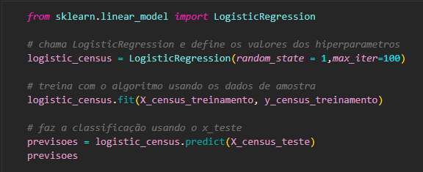

Métricas de Erro
- Matriz de Confusão
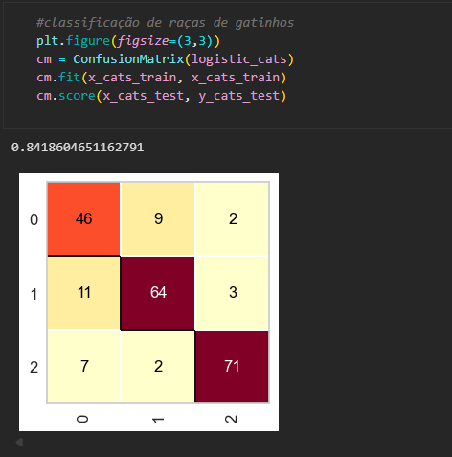

Métricas de Desempenho
- Score
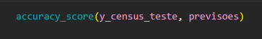

SVM(Support Vector Machine)
Algoritmo de classificação que cria um hiperplano com base nos vetores de suporte para dividir classes. 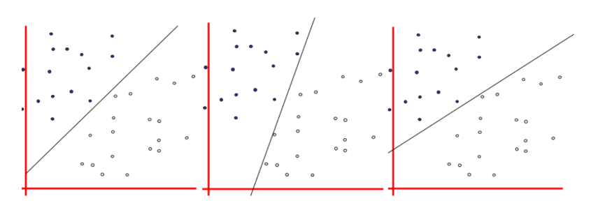

Fórmula
Não Relevante.

Hiperparâmetros
Kernel Trick (Transformação dos Dados)
Usado quando os dados não podem ser separados por uma linha reta.
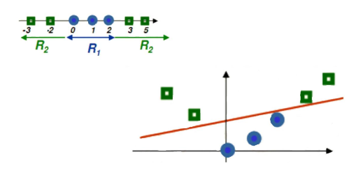
- Transforma os dados para outra dimensão.
- Principais tipos de kernel:
  - Kernel Linear
  - Kernel Polinomial
  - Kernel Gaussiano (RBF/Radial)

Característica | Linear | Polinomial | Gaussiano (RBF)
Hiperparâmetros Principais | C | C, grau d, γ, coef0 r | C, γ
Risco de Overfitting | Baixo | Médio a Alto | Alto
Quando Usar | Dados aproximadamente lineares | R  elações não-lineares moderadas | Estrutura muito não-linear ou desconhecida
Custo Computacional | Baixo | Médio/Alto | Médio

C (Penalização dos Erros)
Controla o quão rígido o modelo é com erros.
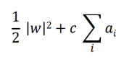
- Penaliza classificações incorretas.
- C alto → tenta separar completamente, maior risco de overfitting.
- C baixo → permite mais erros, modelo mais simples.
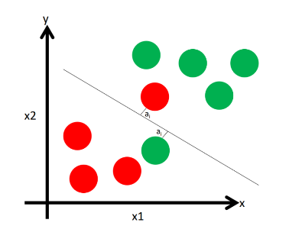

Código Base
1. Importar e criar o modelo SVM
- Usar SVC() da biblioteca scikit-learn.
- Definir o kernel (linear, polinomial ou RBF) e o parâmetro C para penalização de erros.
2. Treinar o modelo
- Usar o método fit(X_train, y_train) para ensinar o SVM a separar as classes com base nos dados de treinamento.
3. Fazer previsões
- Aplicar predict(X_test) nos dados de teste para gerar as classificações do modelo.
4. Avaliar o desempenho
- Utilizar métricas como acurácia, matriz de confusão, precisão, recall ou F1-score para verificar como o modelo está separando as classes.

svm = SVC(kernel='rbf', C=2)
svm.fit(X_train, y_train)
prev = svm.predict(X_test)

# Instalar yellowbrick se necessário
# pip install yellowbrick

# Importar bibliotecas
from sklearn.svm import SVC
from sklearn.datasets import load_iris
from sklearn.model_selection import train_test_split
from sklearn.metrics import accuracy_score, classification_report
from yellowbrick.classifier import ConfusionMatrix
import matplotlib.pyplot as plt

# Carregar dataset de exemplo
iris = load_iris()
X = iris.data
y = iris.target

# Dividir em treino e teste
X_train, X_test, y_train, y_test = train_test_split(X, y, test_size=0.3, random_state=42)

# Criar o modelo SVM
svm = SVC(kernel='rbf', C=1.0)

# Treinar o modelo
svm.fit(X_train, y_train)

# Fazer previsões
prevision = svm.predict(X_test)

# Avaliar desempenho com Yellowbrick
plt.figure(figsize=(5,5))
cm = ConfusionMatrix(svm, classes=iris.target_names) # Cria visualização
cm.fit(X_train, y_train) # Treina a visualização com dados de treino
cm.score(X_test, y_test) # Avalia o modelo e atualiza a visualização
cm.show() # Exibe a matriz de confusão

# Avaliar acurácia numericamente
print("Acurácia:", accuracy_score(y_test, prevision))

# Relatório detalhado
print("\nRelatório de Classificação:")
print(classification_report(y_test, prevision, target_names=iris.target_names))

Métricas de Erro: Matriz de Confusão
A matriz de confusão, no contexto de SVM, é uma tabela que mostra como o modelo classificou corretamente ou incorretamente cada classe, comparando as previsões do SVM com os valores reais.
cm = ConfusionMatrix(svm)
cm.fit(X_train, y_train)
cm.score(X_test, y_test)

Métricas de Desempenho
accuracy_score(y_test, prev)

Resumo
- Procura forma de separar grandes grupos de dados.
- Tenta encontrar linha (ou plano) que divide os grupos.
- Tenta ao máximo MAXIMIZAR a margem e cria uma “zona de segurança”.
- É potente para dados de alta dimensão, mas exige normalização e não escala bem para datasets gigantes.

Vetores de Suporte (Support Vectors)
São os pontos mais próximos (um de cada classe) do hiperplano.
- Determinam a separação.
- O hiperplano só se move se um desses pontos for movido.
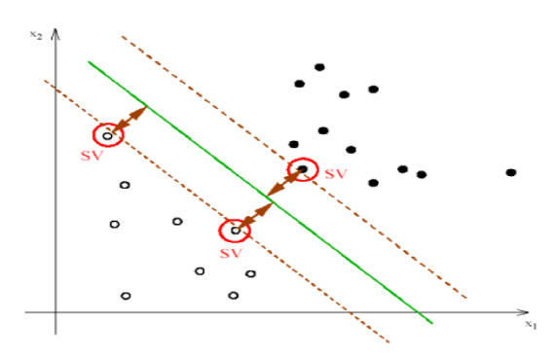

Convex Hull
Técnica que cria uma “envoltória” geométrica ao redor dos grupos.

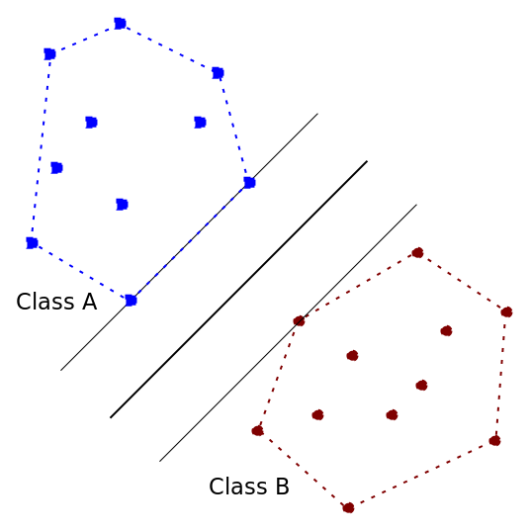
- Ignora pontos internos, usa apenas as bordas.
- O hiperplano é colocado entre as duas envoltórias convexas.
Os pontos na borda são os vetores de suporte

ENCODER

LABEL ENCODING
O Label Encoding geralmente é usado em Algoritmos de Classificação. É recomendável usar o Label Encoding quando os dados são ORDENÁVEIS, como: tamanho = pequeno, médio e grande. Pois alguns dos algoritmos de treinamento podem correlacionar o número com sua importância, então sabemos que o ‘grande’ que seria transformado em ‘2’ teria uma importância maior do que o ‘pequeno’ que seria equivalente ao número ‘0’.
Sabendo disso não é recomendável usar o Label Encoding para dados apenas classificatórios como: azul, vermelho e verde. Por eles não serem ordenáveis.
O Label Encoding ao contrário de One-Hot Encoding não gera várias colunas com os valores numéricos, ele substitui os dados na mesma coluna, tendo assim no final apenas uma coluna de tamanho, mas agora com os tamanhos 0, 1 e 2 ao invés de pequeno, médio e grande.

Código Base
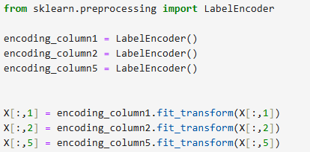

Imagens do Funcionamento
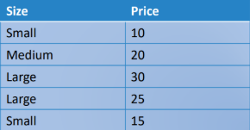
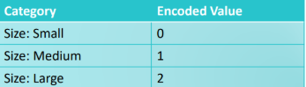
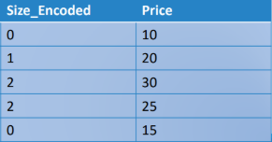

ONE-HOT ENCODING
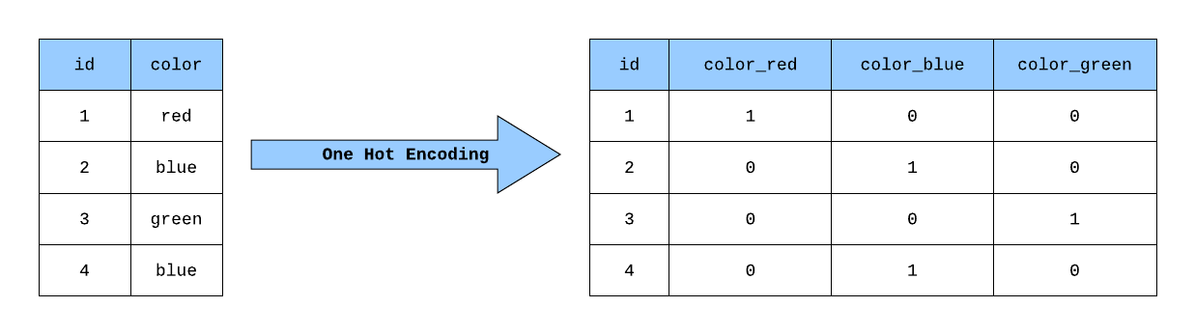
É uma técnica usada para transformar variáveis categóricas (como “vermelho”, “azul”, “verde”) em números. Ele cria uma coluna binária para cada categoria, indicando se o exemplo pertence ou não àquela categoria.

Quando usar?
- Quando a variável categórica não tem ordem (nominal);
Ex.: cor, país, tipo de produto.
- Quando o número de categorias não é muito grande;

Vantagens:
- Evita relações falsas entre categorias;
- Simples de entender e implementar;
- Funciona bem com árvores, regressões e redes neurais.

Desvantagens:
- Pode gerar muitas colunas quando há muitas categorias;
- Pode consumir mais memória;
- Difícil de usar com modelos que sofrem com esparsidade.

Exemplo de código:
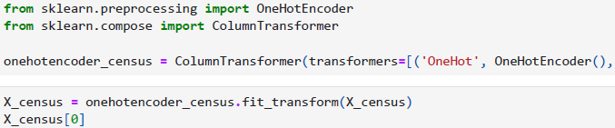

Modelos de machine learning normalmente tratam números como quantidades e ordens. Por exemplo, se codificarmos categorias assim:
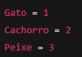

O modelo pode interpretar:
- Cachorro > Gato
- Cachorro está “entre” Gato e Peixe
- A diferença entre Peixe (3) e Gato (1) é “2 unidades significativas”
Essas relações não existem. O One-Hot remove totalmente esse risco porque cria variáveis independentes:
- Gato se torna uma coluna binária
- Cachorro outra
- Peixe outra
Assim, nenhuma categoria é maior que a outra.

Modelos que gostam de One-hot:
- Árvores (Decision Tree, Random Forest)
- Redes neurais
- Regressão logística
- SVM (kernel linear)
Esses modelos conseguem lidar bem com dados esparsos.

Modelos que podem sofrer:
- KNN → sofre por causa da distância Euclidiana
- PCA → one-hot destrói estrutura de variância
- Regressão linear com muitas categorias → overfitting

OTIMIZAÇÃO

CROSS VALIDATION

O que é ?
- É um método para avaliar o desempenho do modelo de uma forma mais segura.
- Ele repete vários treinos com alguns tipos de divisão de dados, por exemplo: 70% dos dados para treino e 30% para teste, depois 80% treino e 20% teste, com os resultados desses testes é calculado a média geral de todas as performances e assim um desempenho geral do seu modelo de aprendizado.

Benefícios:
- Fornece uma estimativa mais confiável.
- Rápido, evita testar com outras quantidades de dados manualmente.
- Garante que todas as amostras de dados sejam usadas.
- Detecção de OVERFITTING ou UNDERFITTING.

K-Fold Cross Validation (Método mais usado):
- Consiste em dividir o conjunto de dados em K partes do mesmo tamanho. O modelo vai repetir o treino K vezes.
- Em cada vez 1 das partes será usada para os testes.
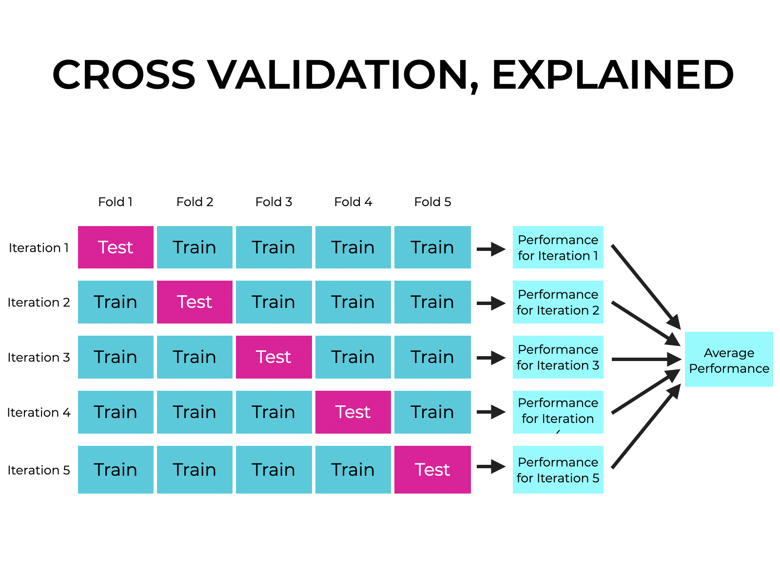

Exemplo:
Os dados serão divididos em 5 partes.
Na primeira vez, a parte 1 parte será utilizada para teste e as partes restantes para treinamento gerando uma métrica de avaliação.
Na segunda vez, a parte 2 será utilizada para teste enquanto as demais para treino, assim mostra na imagem acima.
Esse processo será repetido 5 vezes até que toda a base passe pelo processo de treino e teste gerando uma métrica de avaliação média para o modelo.

Valor de K | Efeito no Modelo | Problema Principal
K Pequeno (Ex.: 3) | Treinamento com poucos dados. | Estimativa de desempenho pessimista (alto viés).
K Grande (Ex.: 50) | Modelo treinado com quase todos os dados. | Resultados dos testes variam muito entre si (alta variância).
K Ideal (5 ou 10) | Equilíbrio entre viés e variância. | Estimativa de desempenho confiável e estável.

Hiperparâmetro :
O CV é usado para avaliar e selecionar os melhores hiperparâmetros do algoritmo escolhido (Ex: Regressão Linear)

Métricas de erro:
As métricas são calculadas com base nos testes realizados, então o CV é usado para gerar o melhor desempenho para elas.

Métricas de desempenho:
As métricas de desempenho são utilizadas em cada iteração da validação cruzada.

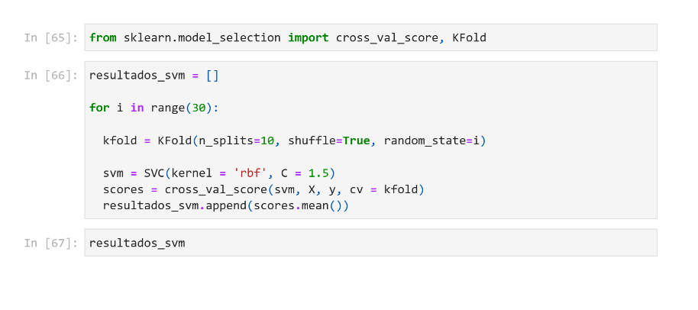
Código base:

Grid Search

Hiperparâmetros
São atributos que controlam o treinamento do modelo de machine learning, ou seja, configurações que você define para um algoritmo de aprendizado de máquina antes de ele começar a aprender.

Busca de Grade
É uma abordagem de força bruta para o ajuste de hiperparâmetros. Ela funciona definindo uma grade de valores de hiperparâmetros e, em seguida, testando sistematicamente todas as combinações possíveis desses valores.

Validação Cruzada
Acesse o documento de Validação Cruzada

Precisão
Retorna a proporção de todos os dados que foram predições corretas apenas para quais seu modelo apontou como verdadeiras.
$$\frac{true positive}{(true positive+false positive)}$$

Recall
Retorna a proporção de todos os dados que eram de fato verdadeiros e quantos foram corretamente preditos como positivo.
$$\frac{true positive}{(true positive+false negative)}$$

F1_Score
É a média harmônica entre a precisão e o recall
$$2* \frac{(precisão*recall)}{(precisao+recall)}$$

Random Forest
Acesse o documento de Random Forest

O que é
É uma técnica amplamente utilizada em machine learning e ciência de dados para otimização de hiperparâmetros de modelos preditivos.

O objetivo principal do Grid Search é encontrar a combinação ideal de parâmetros que maximize a performance do modelo em um conjunto de dados específico. Essa abordagem sistemática permite explorar um espaço de parâmetros de forma exaustiva, garantindo que a melhor configuração seja encontrada.

Funcionamento
O funcionamento consiste na definição de um conjunto de hiperparâmetros e seus respectivos valores que se deseja testar. A técnica cria uma grade onde cada combinação possível de parâmetros é avaliada, assim o modelo é treinado e validado para cada combinação e a performance é medida usando uma métrica específica como:
- Acurácia,
- Precisão,
- F1 - Score.
O resultado final é a combinação de hiperparâmetros que apresenta melhor desempenho.

Quando utilizar
É recomendado quando se tem um número limitado de hiperparâmetros a serem otimizados. É especialmente útil em situações em que a performance do modelo é crítica e onde a abordagem sistemática é necessária para garantir que todas as combinações relevantes sejam testadas.

Fórmula

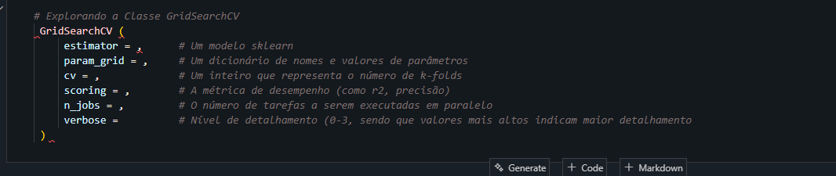

Código
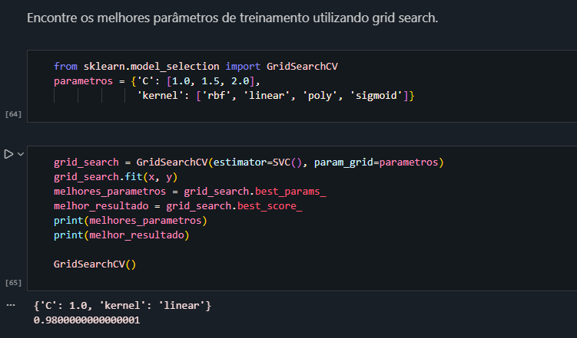

Vantagens vs Desvantagens

Vantagens | Desvantagens
Simplicidade e Fácil Implementação | Custo computacional elevado
Análise detalhada do impacto de cada hiperparâmetro no desempenho do modelo | Impraticável em cenários com grandes volumes de dados ou modelos complexos
Facilmente integrado a bibliotecas populares de machine learning | Pode não encontrar a melhor combinação de hiperparâmetros se a grade não for suficientemente densa.
Útil para entender melhor o comportamento do modelo em relação a diferentes configurações

Hiperparâmetros
Algoritmo

Grid Search em Validação Cruzada
Uma prática comum ao utilizar Grid Search é combiná-lo com validação cruzada. Isso envolve dividir o conjunto de dados em várias partes, permitindo que o modelo seja treinado e avaliado em diferentes subconjuntos.
A validação cruzada ajuda a garantir que a performance do modelo seja robusta e não dependente de um único conjunto de dados. Essa abordagem proporciona uma avaliação mais confiável da eficácia dos hiperparâmetros otimizados.

Grid Search vs Random Search
Uma alternativa ao Grid Search é o Random Search, que seleciona aleatoriamente combinações de hiperparâmetros a partir de uma distribuição definida. Enquanto o Grid Search explora todas as combinações possíveis, o Random Search pode ser mais eficiente em termos de tempo, especialmente em espaços de parâmetros grandes.

Estudos mostram que, em muitos casos, o Random Search pode encontrar resultados comparáveis ou até melhores do que o Grid Search, com menos avaliações.

PCA (PRINCIPAL COMPONENT ANALYSIS)
É uma técnica que transforma variáveis (features) originais em um novo conjunto de variáveis (componentes), que possuem a maior parte da variância dos dados. Ela serve para reduzir o número de features de um dataset, preservando as informações mais importantes em variáveis completamente novas. Simplifica conjuntos de dados, tornando os algoritmos de Machine Learning mais rápidos e eficientes. Ela é muito útil quando percebemos que diferentes colunas estão correlacionadas entre si ou são redundantes.

Característica:
Técnica utilizada para reduzir o número de variáveis de um conjunto de dados, mantendo o máximo possível da informação essencial, cria atributos artificiais.

Hiperparâmetro:
n_components (número de componentes é a quantidade de features/colunas que você quer no fim, depois de reduzi-las)

Código base:
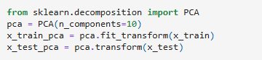

É usado apenas para transformação/otimização de dados, e os novos conjuntos de dados transformados pelo PCA podem ser aplicados em QUALQUER algoritmo.

SELECT K BEST / SELECT ATRIBUTES
Ele não é um modelo e mais um filtro com base em um critério estatístico escolhido pelo usuário

Quando usar?
1 - Se tiver muitos Atributos: quando tiver 30 ou mais colunas
Otimiza: Tempo de treino e Complexidade do modelo e resuduz Overfitting
2 - Se existem atributos irrelevantes:
remove o “ruído” e melhora: precisão e estabilidade
3 - Se existem atributos redundantes ou altamente correlacionados
4 - Se o modelo está dando overfitting
5 - Se modelos são sensíveis ao número de atributos
Modelos sensíveis
- Regressão Linear
- Regressão Logística
- SVM
- KNN
- Redes Neurais pequenas
- Naive Bayes (em alguns casos)
6 – Se vc tem mais colunas do que linhas
Hiperparâmetro
K
Quantidade de atributos a selecionar.
Você escolhe:
- k=5 mantém só as 5 melhores features
- k="all" mantém todas (sem sentido mas existe)
- k="10" mantém 10 features

F_classif
Ideal para atributos numéricos, mede correlação entre feature e classe.
Use quando:
- Problema é classificação
- Features são numéricas contínuas
- Relação entre X → y é linear

Chi2
Ideal para atributos categóricos, mede quais atributos têm maior relação com a classe, se eles são estatisticamente dependentes.
Quanto maior o χ² → mais a feature é relevante.
Usar quando:
- Problema é de classificação
- Features são não negativas (0+, 1+, contagens, etc.)
- Dados são categóricos codificados (one-hot)
- Seu dataset é grande e você quer rapidez

Código: Com F_Classif
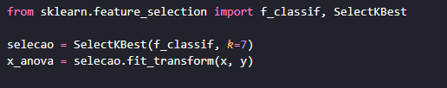

Com Chi2
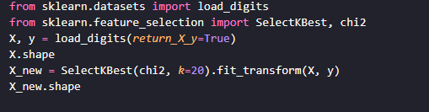

REGRESSÃO E CLASSIFICAÇÃO

DECISION TREE
As árvores de decisão são modelos que funcionam de maneira semelhante a um fluxograma, no qual cada etapa representa uma pergunta ou condição, levando a resultados diferentes. Elas organizam o raciocínio de forma hierárquica: começamos de um ponto inicial (raiz), seguimos por decisões intermediárias (nós) e chegamos a um resultado(folhas).
Por exemplo, digamos que você está pensando se consegue ou não jogar online hoje, podemos separar em dois requisitos: se você tem internet em casa, pois sem internet não é possível jogar online, e se você tem tempo livre para realizar essa tarefa. Se você tiver internet e tempo livre, você consegue jogar online hoje, caso contrário não dá para jogar.


Árvore de decisão para Classificação
As árvores de decisão para classificação são utilizadas quando o objetivo é prever uma categoria, ou seja, quando a resposta final precisa ser colocada em um grupo específico. Essas categorias podem ser simples, como “sim” ou “não”, ou mais amplas, como diferentes tipos de animais, produtos ou situações. O processo de classificação funciona dividindo os dados em partes menores, com base em perguntas que ajudam a separar os exemplos em classes diferentes. Cada pergunta é feita com o objetivo de reduzir a mistura entre as categorias, deixando cada grupo mais homogêneo. Assim, conforme a árvore cresce, cada divisão torna as decisões mais específicas até chegar a uma folha final, que representa a classe prevista.

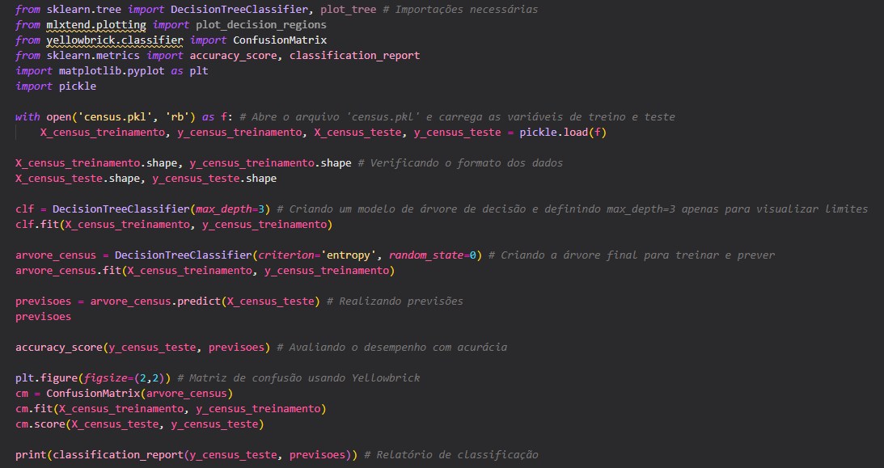

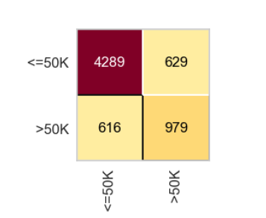

Árvore de decisão para Regressão
São utilizadas quando o objetivo é prever um valor numérico contínuo, ao invés de uma classe. Ou seja, o resultado é um número que pode variar dentro de um intervalo, como preço, tempo, quantidade ou medida. As árvores de regressão dividem os dados em regiões onde os valores são o mais parecidos possível. Cada divisão é escolhida para reduzir o erro entre os valores reais e os valores previstos. Para isso, métricas como Erro Quadrático Médio (MSE) ou Erro Absoluto Médio (MAE) são utilizadas para avaliar a quão boa é cada divisão.

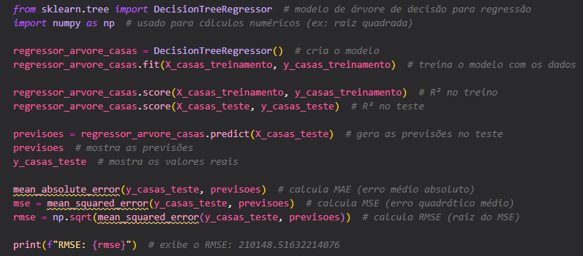

RANDOM FORREST

O que é?
Random Forest é um algoritmo de machine learning, que combina a saída de múltiplas decision trees a fim de alcançar um único resultado. Cada tree olha para uma parte diferente e aleatória dos dados e combina seus resultados para melhores previsões
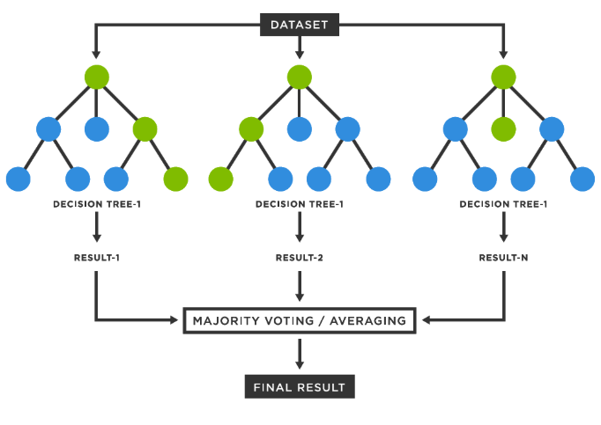
1.1 Decision trees
Algoritmo de aprendizado que pode ser usado para prever categorias discretas (sim ou não) e para prever valores numéricos (valor do lucro em reais, por exemplo). Podemos visualizar o algoritmo como um fluxograma, onde cada pergunta leva a outra, para isso podemos contar com o que chamamos de nós.
Nó raiz - primeira pergunta do fluxograma
Nós - perguntas intermediárias para guiar o caminho até a resposta
final
Nós-Folha - Resultados finais

Como funciona?
Fluxo de funcionamento
- O algoritmo seleciona variáveis de forma aleatória (bagging).
- Seleciona a feature mais adequada para a posição de nó raiz
- Constrói uma árvore de decisão utilizando subconjuntos de dados
- Repete o processo por diversas vezes
- Depois que o modelo é gerado, as previsões são feitas a partir de “votações”
- Fórmula Usada
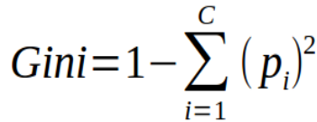

Característica do algoritmo
Consulta muitas árvores e tira a média.

Hiperparâmetros
n_estimators (número de consultas)

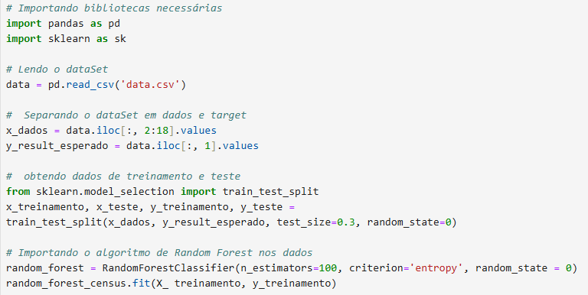
Montando o algoritmo de ML usando Random Forest

PADRONIZAÇÃO

STANDARD SCALER
O StandardScaler é como um "tradutor de escalas" que diz para o computador achar o ponto médio (média), centralizar no zero e ajustar o desvio padrão, ou seja, ele padroniza os dados deixando a média como 0 e o desvio padrão como 1.
Exemplo: Em um cenário com pessoas, suas idades e seus salários: ele calcula a idade média de todos (ex: 42 anos). Ele calcula o salário médio de todos (ex: R$ 19.666). As pessoas com 42 anos e o salário igual a R$19.666 serão movidos para a posição 0, pessoas mais jovens que 42 terão um número negativo, e pessoas mais velhas terão um um número positivo, enquanto salários menores que a média terão um número negativo, e salários maiores terão um número positivo.

Fórmula:
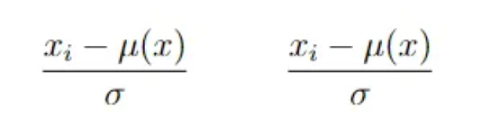

Característica:
O Standard Scaler padroniza os dados, sendo crucial para usar os dados no modelo Elastic Net e qualquer modelo que use regularização, porque a técnica de “punição” dos dados é muito sensível a escala.
Essa padronização pode ser usada tanto para regressão quanto para classificação. Muitos algoritmos performam melhor quando são padronizados.

Código base:
